**EXMO. SR. PRESIDENTE DA CÂMARA MUNICIPAL DE SUMARÉ**

Tenho a honra e a grata satisfação de apresentar o seguinte **PROJETO DE LEI**, que:

**AUTORIZA INSTITUIÇÃO DE PARCERIAS PARA QUALIFICAÇÃO PROFISSIONAL DOS CIDADÃOS CONSIDERANDO AS DEMANDAS LOCAIS DOS BAIRROS DO MUNICÍPIO DE SUMARÉ.**

**Autor: Vereador Alan Leal**

A Câmara Municipal de Sumaré Aprovou e eu sanciono e promulgo a presente lei:

1. Fica instituída a presente Lei, que objetiva a oferta de cursos de qualificação nas diferentes regiões do Município de Sumaré, de acordo com a demanda local de cada Bairro.
2. Para a efetivação desse projeto, fica o poder executivo autorizado a firmar parcerias com empresas e instituições públicas ou privadas, com o objetivo de identificar a demanda de profissionais nos bairros do Município de Sumaré, e com base nessas informações, realizar o oferecimento de cursos de qualificação aos cidadãos.
3. Os cursos poderão ser oferecidos por meio de parcerias com instituições públicas e/ou privadas, e poderão ser ofertados nos espaços de escolas já instaladas no Município, desde que não haja prejuízo às suas atividades.
4. As despesas decorrentes da execução desta lei correrão por conta das dotações orçamentárias próprias, suplementadas, se necessário.
5. No que couber, esta lei será regulamentada por Decreto do Executivo no prazo de 90 dias.
6. Esta Lei entra em vigor na data de sua publicação.

Sala das Sessões, 20 de setembro de 2022

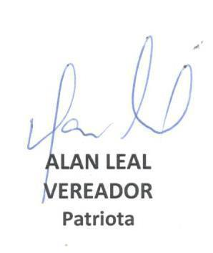

**JUSTIFICATIVA**

**Senhor Presidente,**

**Senhores Vereadores,**

O objetivo desta Lei é incentivar a qualificação dos cidadãos de acordo com a demanda das empresas e estabelecimentos comerciais instalados no Município de Sumaré, para que estas contratem cidadãos do nosso Município.

Com isso, há aumento nos índices de empregabilidade na cidade de Sumaré, havendo também redução no tempo de deslocamento dos trabalhadores até as empresas.

É de amplo conhecimento que Investimento e políticas de qualificação do cidadão é sempre um ganho para a população a curto e longo prazo, de modo que com estas considerações e entendendo tratar-se de proposta que tem sintonia com os interesses dos empreendedores e munícipes Sumareenses, conto com o apoio dos nobres pares que integram esta Casa de Leis, na certeza de que, após regular tramitação, será ao final deliberada e aprovada na devida forma.

Sala das Sessões, 20 de setembro de 2022

